ל' בניסן, התשע"ז
‏26/04/2017
סימוכין:43283017
מס' פניה:604265
ענת אילוז
תאריך פתיחה:
(בתשובתך ציין מספר פניה)

שלום רב,

הנדון: פנייתך בנוגע לתשלומים לקופות חולים בנושאי איידס

במענה לפנייתך, להלן המידע המבוקש:

- להלן מספרי החולים בכל קופה והתעריף ששולם בגינם לכל קופה (חישוב מספר החולים והתעריף מתבצעים לכל חציון שנה):
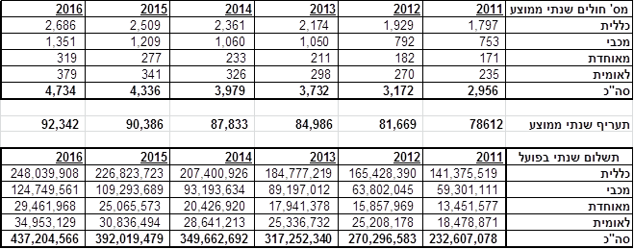
- אחת למספר שנים מתבצע תמחור של העלות הממוצעת לטיפול בחולה בכל אחת מחמשת המחלות אשר התשלום בגין החולים בהן מועבר באופן זהה. התמחור נדון בוועדה בה חברים נציגי משרדי הבריאות והאוצר. הוועדה טרם גיבשה את מסקנותיה.

- יש להדגיש כי אין קשר ישיר בין היקף התקצוב של הקופה לזכאות המבוטח לקבל את כל השירותים להם הוא זכאי על פי החוק.

- התמחור כולל את העלויות הידועות נכון למועד בו הוא מתבצע.

בכבוד רב

ענת אילוז, עו"ד
הממונה על חוק חופש המידע

